
中国药学会应用药理专业委员会和中国药理学会制药工业专业委员会举办的“创新药物成药性评价高层学术论坛”会议定于2014年11月01号（周四）在“眉山岷江东湖饭店”举行。本次大会由中国药学会应用药理学专业委员会和中国药理学会制药工业专业委员会主办，中国药科大学、四川华西海圻医药科技有限公司（国家成都GLP中心）、西部药谷—眉山经济开发区新区管委会承办。

第一轮通知

一、会议主题
创新药物成药性评价
二、会议内容
本次大会从创新药物研发领域的最新研究进展、成药性评价、应用药理学人才培养教育入手，为创新药物成药性评价、科技教育界搭建研讨平台和沟通机会，促进我国创新药物研发领域的科技和教育水平的提高。
三、会议安排
1．2014年11月01日晚，委员会议
2．2014年11月02日创新药物成药性评价主题报告；
3．2014年11月03日上午，2个专场报告，1个青年报告
4．2014年11月03日下午，参观“眉山实验猕猴繁育基地”
5．2014年11月03日晚“创新药物成药性评价及申报的对话”
四、会议住宿、注册
眉山岷江东湖饭店有标准间、大床房、豪华单间和普通套房。经协商，酒店为本次会议提供优惠的房价，具体信息见会议网站。会议代表注册和住房要求，可通过填写会议回执，邮寄或发电子邮件至联系人信箱。
五、会议注册费
会议注册费1000元，在读学生注册费减半。注册费用包括会务费、餐费、资料费、讲课费、培训证书等费用。学生报到时需提供有效学生证件。
六、会议时间及地点
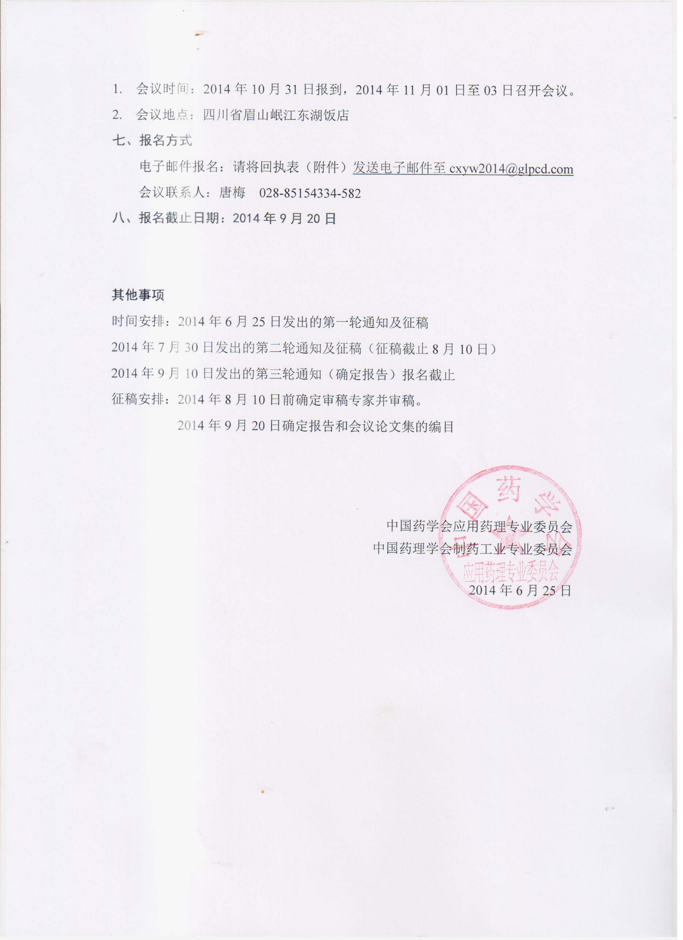
1. 会议时间：2014年10月31日报到，2014年11月01日至03日召开会议。
2. 会议地点：四川省眉山岷江东湖饭店
七、报名方式
电子邮件报名：请将回执表（附件）发送电子邮件至cxyw2014@glpcd.com
会议联系人：唐梅 028-85154334-582
八、报名截止日期：2014年9月20日

其他事项
时间安排：2014年6月25日发出的第一轮通知及征稿
2014年7月30日发出的第二轮通知及征稿（征稿截止8月10日）
2014年9月10日发出的第三轮通知（确定报告）报名截止
征稿安排：2014年8月10日前确定审稿专家并审稿。
2014年9月20日确定报告和会议论文集的编目

中国药学会应用药理专业委员会
中国药理学会制药工业专业委员会

2014年6月25日

眉山岷江东湖饭店有限公司简介
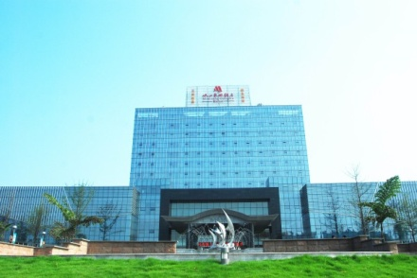
饭店是按国际五星级标准兴建的一家集商务、会议、渡假、旅游为一体的精品饭店。位于眉山市区，南枕岷江，北临东坡湖，占地175000平方米，建筑面积46000平方米，距成都、乐山、峨嵋均30分钟车程，交通十分便捷。至乐运动馆、雷州金沙滩、珍珠滩湿地、巨型水车、景观桥、湖中栈道、百亩生态花园等，独树一帜。

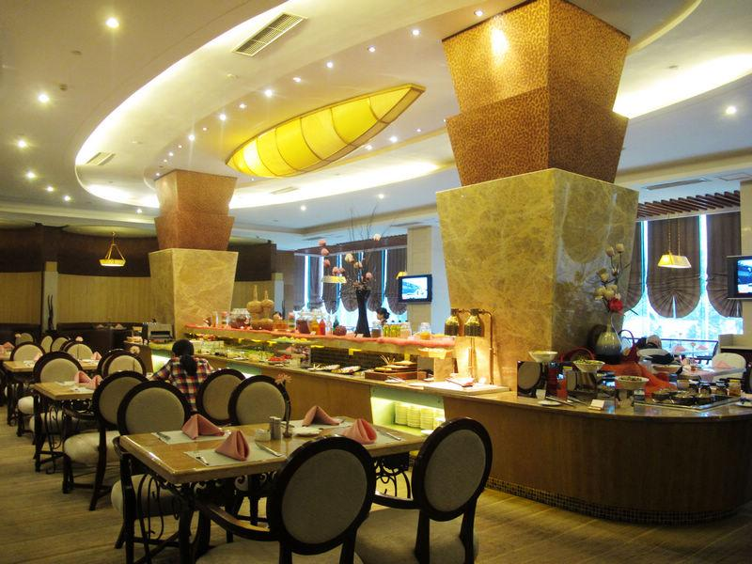
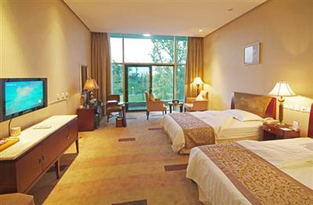
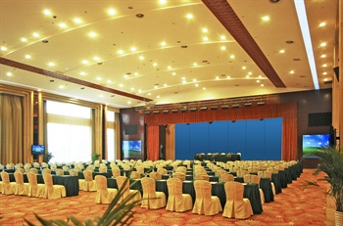

住宿房间及会议、用餐价格表：
标间 | 行标 | 单间 | 行单 | 价格
380 | 480 | 450 | 520 | 优惠价

2014“创新药物成药性评价高层学术论坛”
2014年11月01-03日 中国∙眉山
参会人姓名
职 务 |  | 职 称
工作单位
手 机 |  | 地 址
电 话 |  | 电子邮件
报名回执表

- 参加本次学术会议会务费为：
（包含会议资料、茶歇、午餐。会务费不包括住宿费用、交通费用）
注册类别 | 2014年10月29日前 | 现场注册
11月01-03日会议注册费用（教师和企业代表） | 1000元 | 1200元
11月01-03日会议注册费用（学生/博士） | 500元 | 600元
备注：参会注册报名以实际收到会务费为准。

付款账户信息：
请银行转账或汇款至以下账户，汇款后请将银行凭证发邮件或传真至会务组。

账户全称：中国药科大学
开户银行：南京工行湖南路支行
账 号：4301011019001029831
注：汇款请备注填写“2014创新药物成药性评价高层学术论坛会务费”

如有任何问题，欢迎垂询：
会务组注册联系人： 唐梅
电话：13438993207 座机：028-85154334-582
邮箱：cxyw2014@glpcd.com

